CD291 Scheda creata il 4 aprile 2026
Descrizione storico-bibliografica
*Strenna-album dell'Illustrazione universale. - [N.1 (1864)]- . - Milano : Tip. Lombardi, [1864-1865]. – 2 volumi : ill. ; 32 cm. ((Periodicità non determinata. - Descrizione basata sul 1865. - La data si ricava dalla data dell'Illustrazione italiana. - LO11560838

*Strenna della Illustrazione universale per l'anno .... - 1875. - Milano : Fratelli Treves, 1875. - 1 volume : ill. ; 28 cm. ((Annuale. - RAV0810364

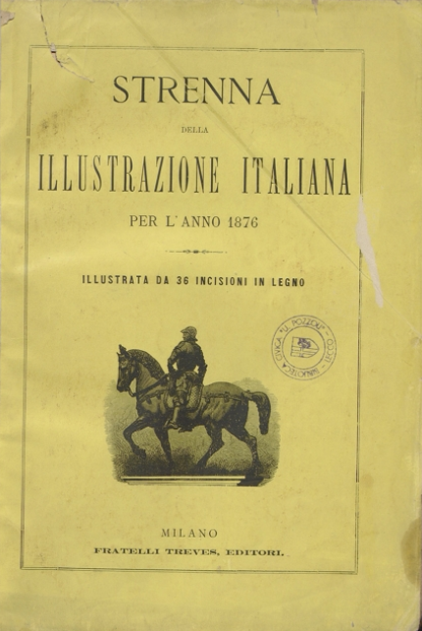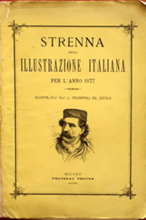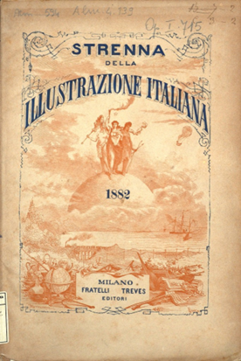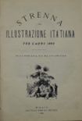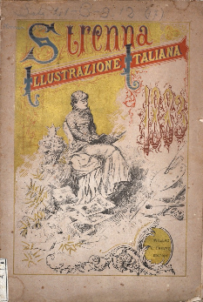
*Strenna della Illustrazione italiana per l'anno ... - 1876-1889. - Milano : Fratelli Treves, [1876-1889]. - volumi : ill. ; 28 cm. ((Annuale. - IEI0108650
Variante del titolo: *Strenna Illustrazione italiana
Copia digitale: 1876
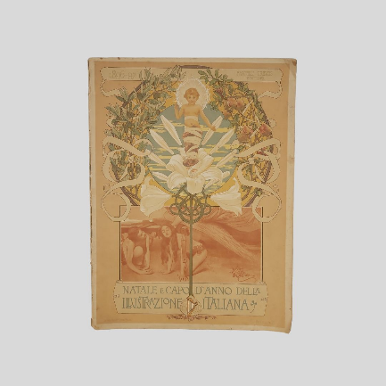
*Natale e capo d'anno : supplemento dell'Illustrazione italiana. – 1882/83-1950. - Milano : Fratelli Treves, [1882-1950]. - volumi : ill. ; 38 cm. ((Annuale. - Il formato varia. – Non pubblicato dal 1940 al 1949. - UBO1485728; RML0192544
Supplemento de; L'*illustrazione italiana [F310]
Varianti del titolo: *Natale e capodanno dell'Illustrazione italiana; *Natale e Capo d'anno della Illustrazione italiana; *Natale e Capo d'anno dell'Illustrazione italiana
Comprende:
1895/1896: *25. opere scelte della mostra d'arte di Venezia
1899/1900 La *marina da guerra italiana / [Lorenzo D'Adda]
1900/1901 *A re Umberto 1., 1844-1900 : in memoria
1901/1902 Il *Teatro della Scala : Natale e Capo d'Anno della illustrazione italiana / testo di Achille Tedeschi ; illustrazioni di A. Ferraguti, E. ed F. Matania 1902/1903 *Nella regione dei laghi: il Lago Maggiore
1903/1904 *Nella regione dei laghi: Lago di Como
1904/1905 *Genova e le due riviere : Natale e capo d'anno dell'Illustrazione italiana
1906/1907 Il *Sempione
1908/1909 La *Sicilia : la Conca d'oro
1909/1910 *Venezia nell'arte e nella vita : Natale e capo d'anno dell'Illustrazione italiana
1910/1911 La *bella Napoli : Natale e Capo d'anno dell'illustrazione italiana, 1910-1911.
1911/1912: Le *Alpi : Natale e capo d'anno dell'Illustrazione italiana, 1911-1912
1912/1913 La *campagna romana : Natale e capo d'anno dell'Illustrazione Italiana 1913.
1913/1914 La *Pinacoteca di Brera : numero di Natale e capo d'anno dell'Illustrazione Italiana
1916/1917 Il *porto di Genova : Natale e Capo d'anno della illustrazione italiana, 1916-1917
1917/1918 *Gerusalemme e i luoghi santi : Natale e Capo d'anno dell'Illustrazione italiana, 1917-1918.
1920/1921 *Vittorio Emanuele 2. nel 1. centenario della nascita
1921/1922: *1821 : Natale e Capo d'Anno dell'Illustrazione Italiana 1920-1921
1922/1923 Il *lago di Garda : Il Palladio sul Garda di G. D'Annunzio; La leggenda del Garda di Giuseppe Adami; Poeti del Garda di Raffaello Barbiera
1924/1925 *Settecento veneziano : strenna dell'Illustrazione italiana 1924-1925.
1925/1926: *San Francesco d'Assisi, nel 7. centenario della morte / Mario Salmi
1927/1928 *Medioevo artistico italiano / testo di Arduino Colasanti ; coperta e fregi del pittore Guido Marussig
1928/1929 La *Calabria / testo, dipinti e disegni di Ettore Cosomati
1929/1930 La *città del Vaticano
1930/1931 *Virgilio : numero di Natale e Capodanno de L'Illustrazione Italiana / a cura di Vincenzo Ussani e Luigi Suttina
1931/1932 Gesù bambino : numero di Natale e capodanno de l'illustrazione italiana
1933/1934 La *caccia : numero di Natale e Capodanno de L'Illustrazione italiana
1934/1935 *Maternità: numero di Natale e Capodanno de L'Illustrazione italiana : dedicato a S.A.R. la principessa Maria di Piemonte
1937/1938: *Bottega del ghiottone : Natale e Capodanno 1937-1938
1950 *Eleganze 1900-1950
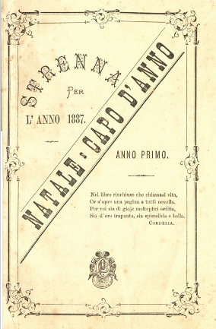
*Natale e capo d'anno : strenna per l'anno... – Anno 1 (1887). - Malta : Tip. Malta Press, 1886. – 1 volume : ill. ; 18 cm. - IEI0395875
Soggetto: Letteratura italiana – Autori maltesi - 1887; Poesia italiana – Autori maltesi - 1887
Copia digitale: 1887

